ZALECENIA EKSPERTÓW

Magdalena Zawada i wsp., Metodyka oznaczeń i rekomendacje dotyczące sposobu raportowania wyników mutacji (*IGHV*)

**Mutacje części zmiennych łańcuchów ciężkich immunoglobulin (*IGHV*) — metodyka oznaczeń i rekomendacje dotyczące sposobu raportowania wyników**

Magdalena Zawada1 https://orcid.org/0000-0001-9105-1767, Marzena Wojtaszewska2 https://orcid.org/0000-0002-8979-2723, Sylwia Czekalska1 https://orcid.org/0009-0007-3736-7577, Paulina Własiuk3 https://orcid.org/0000-0001-6738-5513

1Zakład Diagnostyki Hematologicznej i Genetyki Szpital Uniwersytecki w Krakowie 2Pracownia Biologii Molekularnej Uniwersytecki Szpital Kliniczny w Rzeszowie

3Zakład Hematoonkologii Doświadczalnej Uniwersytet Medyczny w Lublinie

**Artykuł jest tłumaczeniem pracy:**

Zawada M, Wojtaszewska M, Czekalska S, Własiuk P, Mutations of variable parts of immunoglobulin heavy chains (*IGHV*) — assay methodology and recommendations on how to report results. Acta Haematol Pol. 2024; 55(6): 306–319. DOI: 10.5603/ahp.103244. Należy cytować wersję pierwotną.

**Adres do korespondencji:**

Paulina Własiuk

Zakład Hematoonkologii Doświadczalnej

Uniwersytet Medyczny w Lublinie

ul. Witolda Chodźki 1, 20–093 Lublin

e-mail: [paulina.wlasiuk@umlub.pl](mailto:paulina.wlasiuk@umlub.pl)

**STRESZCZENIE**

Ocena stanu mutacji części zmiennych łańcuchów ciężkich immunoglobulin (IGHV, *immunoglobulin heavy chain*) jest obecnie jednym z kluczowych badań prognostycznych i predykcyjnych u chorych na przewlekłą białaczkę limfocytową (CLL, *chronic lymphocytic leukemia*), wykonywanym przed rozpoczęciem leczenia pierwszej linii. W niniejszej publikacji przedstawiono po raz pierwszy polskie rekomendacje Sekcji Hematologii Molekularnej Polskiego Towarzystwa Genetyki Człowieka (PTGC) dotyczące metodyki oznaczeń stanu mutacji IGHV oraz zasad raportowania wyników oparte na uznanych standardach międzynarodowych.

**Słowa kluczowe:** przewlekła białaczka limfocytowa, mutacja *IGHV*, zalecenia, raportowanie

**ABSTRACT**

Currently, the evaluation of mutational status of variable region of immunoglobulin heavy chain gene (*IGHV*) makes up one of the key prognostic and predictive tests in patients with chronic lymphocytic leukaemia (CLL), performed before the initiation of the first line therapy. This publication presents the first edition of the Polish recommendations of the Molecular Haematology Section of the Polish Society of Human Genetics (PTGC) concerning the methodology of IGHV mutation status determination and the principles of reporting the results based on the recognised international standards.

**Keywords:** chronic lymphocytic leukaemia (CLL), IGHV mutation, recommendations, reporting

**Wprowadzenie**

Badanie oceny stanu mutacji części zmiennych łańcuchów ciężkich immunoglobulin (IGHV, *immunoglobulin heavy chain*) jest obecnie jednym z najważniejszych badań prognostycznych i predykcyjnych wykonywanych u chorych na przewlekłą białaczkę limfocytową (CLL*, chronic lymphocytic leukemia*). Zgodnie z międzynarodowymi rekomendacjami *National Comprehensive Cancer Network* (NCCN) oraz zaleceniami Światowej Organizacji Zdrowia (WHO, *World Health Organization*) badanie to stało się standardem i zaleca się jego wykonywanie u wszystkich chorych na CLL, a także na chłoniaka z małych limfocytów B (SLL, *small lymphocytic lymphoma*), przed rozpoczęciem leczenia w pierwszej linii [1, 2]. Sekcja Hematologii Molekularnej Polskiego Towarzystwa Genetyki Człowieka (PTGC) rekomenduje wykonywanie tego badania w ramach pierwszorazowej diagnostyki pacjentów z rozpoznaniem CLL i SLL, o ile pozwala na to odsetek klonalnych limfocytów we krwi obwodowej. Biorąc pod uwagę aktualnie dostępne opcje terapeutyczne, zależne m.in. od statusu mutacji *IGHV*, kluczowe jest zapewnienie wszystkim pacjentom dostępu do tego badania oraz jego realizacji zgodnie z międzynarodowymi standardami jakości. Ujednolicenie metodyki i raportowania wyników badania statusu mutacji *IGHV* jest istotnym elementem diagnostyki pierwotnego chłoniaka blastycznego. Ułatwia ono także komunikację między lekarzami a diagnostami.

**Znaczenie statusu mutacji *IGHV* w przebiegu CLL**

Ocenia się, w zależności od populacji, że 50–55% chorych na CLL ma niezmutowany status *IGHV,* co wiąże się z gorszym rokowaniem. Pozostała grupa obejmuje przypadki ze zmutowanym statusem *IGHV*, które cechują się lepszym rokowaniem. Status mutacji *IGHV* wskazuje etap różnicowania limfocytów B, na którym doszło do transformacji nowotworowej. Jeżeli geny *IGHV* uległy licznym mutacjom (status zmutowany *IGHV*), oznacza to, że limfocyty CLL przeszły przez ośrodki rozmnażania grudek limfatycznych i doszło w nich do tzw. somatycznej hipermutacji (SHM, *somatic hypermutations*) genów *IGHV* oraz do procesów różnicowania i dojrzewania pod wpływem stymulacji antygenowej. Komórki te charakteryzują się bardziej stabilnym genomem, niższym indeksem proliferacyjnym oraz mniejszą ekspresją ZAP-70 i CD38, uznawanych od lat za czynniki negatywnie wpływające na przebieg CLL. W komórkach białaczkowych ze zmutowanymi *IGHV* rzadziej występują dodatkowe aberracje o niekorzystnym znaczeniu, co przyczynia się zwykle do korzystnego rokowania.

Gdy identyfikuje się przypadek, w którym geny *IGHV* nie uległy intensywnym procesom mutacyjnym, oznacza to, że do transformacji nowotworowej doszło, zanim limfocyty B dotarły do ośrodków rozmnażania grudek limfatycznych. Brak mutacji *IGHV* jest związany ze złym rokowaniem, wysoką ekspresją ZAP-70 i CD38, nasiloną proliferacją i zaburzonymi procesami apoptozy komórek nowotworowych, a także z pojawianiem się dodatkowych zmian genetycznych wpływających negatywnie na rokowanie, co jest wynikiem niestabilności genetycznej tych komórek [3].

**Wskazania do wykonania badania**

Badanie należy wykonywać u chorych z potwierdzonym cytometrycznie lub histopatologicznie rozpoznaniem CLL lub SLL w celach prognostycznych i/lub w przypadku kwalifikacji do terapii celowanej. Ponadto, z uwagi na niezmienność statusu *IGHV* w czasie, wyjściowe oznaczenie klonotypu *IGHV* jest kluczowe dla monitorowania molekularnego mierzalnej choroby resztkowej (MRD, *minimal residual disease*) w przyszłości oraz dla potwierdzenia progresji lub transformacji CLL do agresywnego chłoniaka [4]. Sekcja Hematologii Molekularnej PTGC nie zaleca badania *IGHV* w przypadku monoklonalnej limfocytozy B-komórkowej (MBL, *monoclonal B-cell lymphocytosis*), która nie spełnia kryteriów rozpoznania CLL/SLL.

**Leczenie chorych na przewlekłą białaczkę limfocytową**

W terapii CLL stosuje się następujące leki:

* ibrutynib, akalabrutynib, zanubrutynib (w monoterapii lub w skojarzeniu);
* obinutuzumab (w połączeniu z chlorambucylem lub wenetoklaksem);
* wenetoklaks (samodzielnie lub w skojarzeniu z obinutuzumabem lub rytuksymabem). Powyższe opcje terapeutyczne pacjentów z CLL refundowane są przez Narodowy Fundusz Zdrowia (program lekowy B.79 [5]). Postępowanie diagnostyczno-terapeutyczne oraz schematy lecznicze uwzględnione są również w wytycznych panelu ekspertów PALG-CLL [6].

**Materiał do badań**

W przypadku potwierdzonego rozpoznania CLL materiał do badania stanowi krew obwodowa pobrana do jałowej probówki zawierającej K2-EDTA w objętości co najmniej 9 ml (ważne, aby zapewnić prawidłowy stosunek objętości pobranej krwi do antykoagulantu znajdującego się w probówce). W przypadku rozpoznania SLL, gdy liczba bezwzględna WBC wynosi poniżej 11 000/µl, a odsetek limfocytów jest niższy niż 50%, zaleca się pobranie innego materiału z naciekiem klonalnych limfocytów. Może to być szpik kostny w objętości 2–3 ml pobrany do jałowej probówki zawierającej K2-EDTA (o ile obecne są w nim cechy limfoproliferacji) lub chorobowo zmieniony świeży materiał tkankowy pobrany do soli fizjologicznej lub alkoholu (nie do formaliny). Wybór metody — biopsja cienkoigłowa lub resekcja zajętego węzła — zależy od klinicysty, który po uzgodnieniu z laboratorium molekularnym/genetycznym decyduje, jaki materiał będzie najbardziej wartościowy dla przeprowadzenia badania.

**Niezbędna dokumentacja towarzysząca próbce**

Dokumentacja towarzysząca próbce powinna zawierać dane wymagane bezpośrednio do badania IGHV. Ogólne rekomendacje dotyczące dokumentacji badań molekularnych były określone w załączniku nr 4 do Rozporządzenia Ministra Zdrowia z dnia 23 marca 2006 roku w sprawie standardów jakości dla medycznych laboratoriów diagnostycznych i mikrobiologicznych, które obowiązywały do 31 grudnia 2023 roku [7]. Obecnie Ministerstwo Zdrowia przygotowuje nowe wytyczne.

Formularz zlecenia badania powinien zawierać następujące informacje:

* określenie rozpoznania: CLL, SLL (w przypadku MBL Sekcja Hematologii Molekularnej PTGC nie rekomenduje wykonywania badania *IGHV*);
* określenie statusu choroby: pacjent przed leczeniem/progresja choroby/transformacja do chłoniaka Richtera, MRD [wyłącznie dla wysokoczułych technik sekwencjonowania następnej generacji (NGS, *next generation sequencing*)];
* określenie rodzaju materiału (krew obwodowa, szpik kostny, bioptat);
* aktualny wynik badania dokumentującego odsetek i/lub wartość bezwzględną limfocytów w dostarczonym materiale: np. ostatni wynik morfologii, cytometrii lub wynik rozmazu lub badania histopatologicznego (w przypadku szpiku kostnego lub materiału tkankowego);
* podpisana świadoma zgoda pacjenta na badanie genetyczne: na wykonanie badania i przetwarzanie danych osobowych oraz — opcjonalnie — na przechowywanie materiału i prowadzenie badań naukowych.

**Wymogi dotyczące transportu materiału do badań**

Krew obwodowa lub szpik kostny — całkowity czas od pobrania do odbioru przez laboratorium molekularne nie powinien przekroczyć 24 godzin w temperaturze pokojowej. W upalne dni materiał należy transportować z wykorzystaniem wkładów chłodzących owiniętych ligniną. Materiału nie należy zamrażać. W przypadku konieczności przechowania materiału przed transportem należy zapewnić próbce temperaturę 2–8°C. W szczególnych sytuacjach, gdy transport w zalecanym czasie nie jest możliwy, należy skontaktować się z laboratorium. W przypadku transportu materiału biologicznego za pośrednictwem firm kurierskich, kluczowe jest dokładne określenie maksymalnego dopuszczalnego czasu na dostarczenie przesyłki do laboratorium, tak aby całkowity czas od pobrania do dostarczenia nie przekroczył 24 godzin.

Bioptat tkankowy — przed przekazaniem materiału tkankowego należy skontaktować się z laboratorium. Materiał pobrany do soli fizjologicznej powinien być dostarczony do laboratorium w czasie jak najkrótszym, najlepiej w ciągu 24 godzin. Materiał utrwalony w alkoholu może być przekazany do laboratorium w czasie do 7 dni od pobrania.

**Wstępna preparatyka materiału**

W przypadku, gdy odsetek limfocytów w badanym materiale przekracza 50%, niezależnie od bezwzględnej liczby WBC, nie ma potrzeby zagęszczania materiału ani konieczności izolacji komórek jednojądrzastych krwi obwodowej czy szpiku w gradiencie gęstości. Gdy odsetek limfocytów jest niższy niż 50%, zaleca się wzbogacenie materiału w gradiencie gęstości lub metodą immunomagnetyczną wykorzystującą anty-CD19 oraz, ewentualnie, anty-CD5 w dwustopniowej separacji magnetycznej. Choć procedura ta nie jest obligatoryjna, może zwiększyć odsetek sukcesów diagnostycznych, szczególnie przy stosowaniu techniki sekwencjonowania metodą Sangera.

**Czas wykonania badania**

Raport z badania powinien być dostępny w okresie do 3 tygodni od przyjęcia materiału do laboratorium. W pilnych przypadkach laboratorium powinno podjąć działania, aby raport został dostarczony w ciągu 2 tygodni. W sytuacjach szczególnie trudnych diagnostycznie czas realizacji może zostać wydłużony do 4–6 tygodni.

Jeżeli z jednego pobrania materiału dwukrotnie nie uzyskuje się zadowalającego wyniku [np. z powodu braku produktu łańcuchowej reakcji polimerazy (PCR, *polymerase chain reaction*), pomimo zastosowania różnych zestawów starterów], wynik uznaje się za nieinformatywny. W takiej sytuacji należy zalecić powtórne pobranie materiału (np. zamiast krwi obwodowej — szpiku kostnego) lub wskazać konieczność zastosowania alternatywnej metody (np. sekwencjonowania NGS zamiast Sangera).

**Metodyka badania**

Zgodnie z obowiązującymi rekomendacjami Panelu Ekspertów (ERIC, *European Research Initiative on CLL*), ocena stanu mutacji IGHV opiera się na metodach amplifikacji rearanżacji *IGHV* z wykorzystaniem mieszanin starterów typu „*Leader*”. Technika ta znajduje zastosowanie zarówno w sekwencjonowaniu metodą Sangera, jak i w metodach NGS. Sekwencjonowanie fragmentu IGHV-D-J powinno obejmować cały łańcuch V oraz region CDR3, który jest kluczowy dla identyfikacji klonotypu, oceny hipermutacji oraz klasyfikacji subsetu. Standardowa wielkość analizowanego regionu IGHV w typowych przypadkach wynosi od 286 do 294 par zasad w zależności od zidentyfikowanego klonotypu.

Metodyka powinna zapewniać zrównoważoną amplifikację wszystkich klas IGHV, aby możliwie najpełniej określić spektrum klonotypów V-D-J i zminimalizować ryzyko uzyskania wyniku nieinformatywnego [8].

**Sekwencjonowanie klasyczne metodą Sangera**

Sekwencjonowanie metodą Sangera, jako pierwsza technika stosowana do oceny hipermutacji somatycznych, jest uznawane przez konsorcjum ERIC za złoty standard w ocenie statusu mutacji *IGHV*. Popularność tej metody wynika z jej wiarygodności i powtarzalności, ktore sprawiły, że była ona jedyną dostępną techniką w czasie opracowywania pierwszych wytycznych. Dzięki długoletniemu stosowaniu tej metody opracowano szczegółowe wytyczne, które ujednoliciły procedury przeprowadzania reakcji PCR, interpretacji oraz zapisu wyników. Konsorcjum ERIC dodatkowo umożliwia laboratoriom wykonującym ocenę statusu *IGHV* poddanie się procesowi standaryzacji i uzyskanie certyfikatu potwierdzającego jakość wykonywanych badań. W rekomendacjach opublikowanych w roku 2022 podkreślono, że pomimo niewątpliwych zalet metody NGS, konieczna jest jej standaryzacja, zwłaszcza w kontekście diagnostycznego znaczenia uzyskiwanych wyników. Przykładem jest próg odcięcia wynoszący 98%, ustalony pierwotnie dla metody Sangera w celu rozróżnienia sekwencji zmutowanych i niezmutowanych, który wymaga weryfikacji dla NGS, aby zapewnić spójność diagnostyczną.

Pierwsze rekomendacje grupy ERIC opracowane w 2007 roku zawierały wytyczne dotyczące rodzaju materiału genetycznego wykorzystywanego do oceny stanu mutacji *IGHV* (krew obwodowa pobrana na EDTA, izolacja DNA lub cDNA), profilu temperaturowego reakcji PCR i sekwencji starterów (VH FR1, czyli komplementarnych do fragmentu FR1 części zmiennej V) oraz interpretacji uzyskanych wyników. Wprowadzono wówczas kryterium klasyfikacji sekwencji BcR IG jako sekwencji niezmutowanych i zmutowanych, określając próg odcięcia na poziomie 98% zgodności analizowanej sekwencji z najbliższą sekwencją zarodkową (germinalną). Zalecono ostrożność w interpretacji wyników, gdy zgodność sekwencji z sekwencją zarodkową wynosiła od 97,00% do 97,99% i zaklasyfikowano je jako zmutowane graniczne (*borderline*). Kryterium to stosuje się zarówno w odniesieniu do wyniku uzyskanego przy pomocy sekwencjonowania Sangera, jak i w przypadku sekwencjonowania NGS, ponieważ do tej pory nie wyznaczono innego progu odcięcia dla tej metody.

Wytyczne zostały zaktualizowane w 2017 roku, a następnie — ponownie — w 2022. Główne zmiany dotyczyły wykorzystania starterów o nazwie „*Leader Primers*”, które zastąpiły startery VHFR1. Nowe startery umożliwiły amplifikację całej sekwencji *IGHV* poddanej rearanżacji, ponieważ przyłączają się powyżej sekwencji VHFR1. Dzięki temu możliwa jest bardziej wiarygodna ocena stanu mutacji somatycznej i wyeliminowanie ryzyka błędnego zakwalifikowania badanej sekwencji do grupy niezmutowanych, co mogłoby wynikać z analizy zbyt krótkiego produktu PCR. Reakcję PCR zaprojektowano jako test multipleksowy. *Primermix leader forward* składa się z mieszaniny dziewięciu starterów komplementarnych do sześciu głównych typów sekwencji zmiennych, natomiast *primermix reverse* zawiera mieszaninę czterech starterów komplementarnych do sześciu typów sekwencji JH. Taki układ umożliwia łatwe przeprowadzenie pierwszej amplifikacji, prowadząc do uzyskania klonalnego produktu PCR. Zastosowanie reakcji *multiplex* zmniejsza również ryzyko otrzymania produktu/ów PCR dla klonotypów nienowotworowych, które mogą być obecne w niewielkich ilościach w przebiegu np. chorób zapalnych lub infekcyjnych.

Zastosowanie metody *multiplex* PCR wiąże się jednak z koniecznością przeprowadzenia dwuetapowej reakcji sekwencjonowania typu Sangera. W pierwszym etapie, za pomocą odrębnego startera komplementarnego do części JH, uzyskuje się wstępne informacje o rodzaju części zmiennej. Na ich podstawie wykonuje się drugą reakcję sekwencjonowania z wykorzystaniem startera specyficznego dla wykrytej części zmiennej. Takie podejście z jednej strony upraszcza etap przesiewowy, ponieważ można przeprowadzić amplifikację w jednej probówce dla każdego pacjenta, z drugiej zaś procedura taka wiąże się ze znacznym wydłużeniem czasu analizy, gdyż pełna ocena statusu mutacji *IGHV* staje się możliwa dopiero po wykonaniu dwóch etapów sekwencjonowania. Wadą metody Sangera jest również trudność w identyfikacji produktywnego klonalnego łańcucha w przypadku wystąpienia zjawiska ekskluzji allelicznej. W takiej sytuacji dwa łańcuchy klonalne amplifikowane są razem i, aby możliwa była ich identyfikacja, konieczne jest odrębne sekwencjonowanie obydwu łańcuchów.

**Metoda sekwencjonowania następnej generacji**

Technika sekwencjonowania nowej generacji nie jest jedną metodą badawczą, lecz zbiorem technik realizowanych na różnych platformach analitycznych. Sekwencjonowanie NGS z wykorzystaniem primerów FR1 w celu określenia statusu mutacji IGHV zastosował po raz pierwszy Stamatopulous i wsp. [9] w 2016 roku. Z czasem laboratoria adaptowały metodykę do primerów „*Leader*”, co pozwoliło uzyskać odsetki identyczności sekwencji zbliżone do wyników sekwencjonowania Sangera. Obecnie dostępne są komercyjne zestawy umożliwiające ocenę stanu mutacji *IGHV* na starterach „*Leader*” na platformach Ion Torrent oraz Illumina. Istnieje również możliwość wykonania badania z użyciem zarówno technologii Illumina, IonTorrent, jak i Nanopore, w ramach testów *in-house* opracowanych w laboratoriach. W przypadku badania NGS kluczowe jest, aby zakres sekwencjonowania obejmował pełną sekwencję *leader* (> 450 pz), w tym region CDR3 oraz pełną sekwencję V liczącą od 286 do 294 par zasad. Istotne znaczenie ma również poprawna analiza bioinformatyczna. Wynikiem badania NGS jest lista zidentyfikowanych w próbce klonotypów, obejmująca zarówno łańcuchy białaczkowe, jak i poliklonalne tło, wywodzące się z prawidłowych komórek limfoidalnych. Rola genetyka laboratoryjnego polega na poprawnym odróżnieniu patologicznych łańcuchów klonalnych, które dominują pod względem liczby odczytów, od poliklonalnego tła. Nie zawsze jest to jednak proste zadanie. Problemy mogą wynikać z występowania w próbce dwóch łańcuchów o różnej wydajności amplifikacji (efekt ekskluzji allelicznej, ryc. 1 A–C), złożoności subklonalnej nowotworu lub biklonalności (ryc. 1D–F) lub niskiej wydajności reakcji, które mogą ograniczać zdolność metody do odróżnienia klonotypów nowotworowymi od nienowotworowych.

W związku opisanymi trudnościami diagnostycznymi laboratorium powinno przeprowadzić walidację metody *in-house* lub weryfikację metody CE-IVD oraz ustalić jasne progi odcięcia dla odsetka odczytów charakteryzujących klon nowotworowy. Laboratorium powinno także wdrożyć kontrolę jakości, uwzględniając monitorowanie całkowitej liczby odczytów uzyskiwanych dla próbek oraz odsetka wyników nieinformatywnych i niediagnostycznych (definicje poniżej).

**Analiza immunoinformatyczna klonotypów i stanu mutacji**

W rekomendacjach grupy ERIC z 2017 roku pojawiły się wytyczne dotyczące wykorzystania bazy danych IMGT/V-QUEST (dostępnej pod adresem www.imgt.org), jako głównego narzędzia do analizy statusu mutacji somatycznych (SHM) badanej sekwencji. Wskazano również na konieczność badania statusu stereotypii analizowanej rearanżacji IGHV, w czym pomocna jest baza danych ARResT/Assign Subsets dostępna pod adresem https://bat.infspire.org/arrest/ assign subsets [9]. Baza danych IMGT/V-QUEST („system międzynarodowy ImMunoGeneTics”) umożliwia ocenę statusu zrearanżowanej sekwencji nukleotydowej *IGHV,* dostarczonej w formacie FASTA lub FASTQ oraz określenie najbliższej jej sekwencji zarodkowej. Narzędzie to pozwala analizować sekwencje receptorów obecnych na limfocytach B i T zarówno u ludzi, jak i zwierząt. Wyniki analizy są przedstawiane w formie tabelarycznej. Przykład analizy sekwencji własnej przedstawiono na rycinie 2.

Wygenerowana przez bazę IMGT/V-QUEST tabela zawiera następujące informacje:

* + *Productive IGH rearranged sequence (no stop codon and in-frame junction)* — sekwencja produktywna, zrearanżowana (bez kodonu STOP, łączenie w ramce, obecna sekwencja CDR3);
  + *V-GENE and allele J-GENE and allele D-GENE and allele* — określenie genów i alleli tworzących rearanżacje VDJ, nomenklatura zaaprobowana przez *Human Gene Nomenclature Committee* z poparciem NCBI. W przedstawionym przypadku program wymienia dwie sekwencje zmienne bez możliwości wskazania bardziej prawdopodobnej. Według wytycznych wszystkie geny i allele stwierdzone dla badanej sekwencji powinny się pojawić na raporcie końcowym;
  + *Identity* — wartość procentowej zgodności (identyczności) z najbliższą sekwencją zarodkową, umożliwiająca zaklasyfikowanie badanej sekwencji do grupy sekwencji zmutowanych lub niezmutowanych.

W przypadku wykrycia sekwencji nieproduktywnej baza danych generuje odpowiedni komunikat. Przykład takiego wyniku (na podstawie analizy własnej) przedstawiono na rycinie 3.

Poza oczywistymi przypadkami wykrycia sekwencji produktywnej lub nieproduktywnej istnieją również niekompletne warianty łańcucha IGHV, określane jako „ORF” (*Open Reading Frame*). Są to sekwencje, które posiadają prawidłowe łączenie w ramce odczytu, jednak nie mają wszystkich typowych cech sekwencji produktywnej. Jeżeli w tej samej próbce nie wykryto drugiego łańcucha produktywnego, warianty ORF należy traktować jako produktywne. Zgodnie z przedstawionymi wytycznymi, w przypadku zidentyfikowania sekwencji nieproduktywnych, stan somatycznej hipermutacji nie jest określany, a informacje na ten temat nie są uwzględniane w raporcie końcowym. Należy dążyć do wykrycia sekwencji produktywnych. Podczas analizy, poza ustawieniami domyślnymi programu, warto skorzystać z opcji zaawansowanych, takich jak „*Search for insertions and deletions in V-region*”. Szczególnie istotne jest to w przypadku sekwencji charakteryzujących się bardzo niską zgodnością z sekwencją zarodkową. Opcja ta umożliwia pominięcie regionu insercji lub delecji podczas obliczeń identyczności, co pozwala uzyskać optymalne dopasowanie do najbliższej sekwencji zarodkowej w przypadku wariantów insercyjno-delecyjnych. Dodatkowym narzędziem dostępnym w grupie zaawansowanych funkcjonalności bazy IMGT/V-QUEST, jest opcja: *„Clinical application: search for CLL subsets #2 and #8”*. Jej zastosowanie umożliwia wykrycie przynależności do jednego z tych subsetów. W przypadku pozytywnego wyniku pojawi się zaznaczona na czerwono informacja, np. CLL subset #2, a po kliknięciu ikony pytajnika można uzyskać szczegółowe informacje o znaczeniu klinicznym konkretnego subsetu oraz odnośniki do literatury specjalistycznej (ryc. 4).

Przed rozpoczęciem analizy w bazie IMGT/V-QUEST, w przypadku metody Sangera, należy skorzystać z programu (np. BioEdit) umożliwiającego uliniowienie sekwencji uzyskanych w czasie dwukierunkowego sekwencjonowania przy zastosowaniu startera *forward* i *reverse*. Dopiero tak opracowaną sekwencję poddaje się dalszej analizie informatycznej. Po wklejeniu sekwencji nukleotydowej do IMGT należy dodać przed początkiem sekwencji nagłówek formatu fastq „>nazwa”, aby analiza została poprawnie przeprowadzona. W przypadku metod NGS wyniki są prezentowane w formie tabelarycznej. Kolejne wiersze odpowiadają zidentyfikowanym łańcuchom uszeregowanym w kolejności malejącego udziału procentowego. W poszczególnych kolumnach podane są parametry, takie jak liczba odczytów (w poniższym przykładzie oprogramowania MIXCR jest to readCount), procentowy udział każdego z łańcuchów (tu: readFraction) oraz odczytana sekwencja nukleotydowa (targetSequences, ryc. 5). Sekwencje z tej kolumny można wprowadzić bezpośrednio do programu IMGT/V-QUEST — z zastrzeżeniem, że niektóre programy wstawiają do sekwencji dodatkowe znaki specjalne, które należy usunąć przed rozpoczęciem analizy. Należy także dodać nagłówek formatu fastq „>nazwa”, aby analiza została poprawnie przeprowadzona.

Baza danych ARResT/Assign Subsets jest źródłem informacji o stereotypii receptorów BcR IG. Jest to narzędzie bioinformatyczne zalecane przez Panel Ekspertów *ERIC* do analizy przynależności do określonych subsetów CLL. Podczas wprowadzania sekwencji do bazy należy upewnić się, że nukleotydy nie są niejednoznacznie określone (zgodnie z kodami IUPAC, np. R, W lub N), ponieważ w takim przypadku baza nie przypisze subsetu (ryc. 6). Jeżeli jednak taki problem wystąpi, możliwa jest ręczna zmiana nukleotydu na adeninę „A”, która najmniej wpływa na wynik analizy. Szacowanie subsetu wiąże się ze statystyką pewności dopasowania („*confidence*”). Do raportowania kwalifikują się wyłącznie wyniki analizy subsetów o statusie „*average*”, „*high*” lub „*extreme*”. Statusy „*low*” oraz „*boarderline*” są wyznacznikiem niepewnego wyniku i nie powinny być uwzględniane w raportach.

Subset określa grupy pacjentów charakteryzujące się jednorodną biologią rozwoju choroby, jej manifestacją kliniczną oraz odpowiedzią na zastosowaną terapię. Przynależność do subsetu udaje się okreslić u około 40% chorych na CLL i jest ona niezależnym od statusu SHM czynnikiem prognostycznym. Analiza ponad 29 tysięcy przypadków CLL wykazała obecność 29 subsetów opartych na jednorodności sekwencji CDR3 [12]. Jednak z perspektywy klinicznej istotne są jedynie dwa subsety: CLL#2 i subset CLL#8, które zgodnie z zaleceniami z 2022 roku — powinny być uwzględnione w raporcie końcowym [8]. Subset CLL#2 wiąże się z agresywnym przebiegiem choroby i obejmuje pacjentów z sekwencją zmienną IGHV3-21/IGLV3-21 oraz charakterystyczną sekwencją CDR3 w regionach VH i VL. Nie każda sekwencja IGHV3-21 przynależy do subsetu CLL#2, ponieważ decydujące znaczenie ma specyficzna budowa części CDR3. Choć u większości pacjentów stwierdza się zmutowany status *IGHV*, który łączy się na ogół z pomyślnym rokowaniem, należy pamiętać, że subset CLL#2 jest niezależnym od statusu mutacji *IGHV* czynnikiem negatywnego rokowania. W takich przypadkach postępowanie z pacjentem powinno być podyktowane obecnością subsetu CLL#2. Ponadto, subset CLL#2 wiąże się ze zwiększoną częstotliwością występowania mutacji w genie *SF3B1* oraz aberracji (delecji i mutacji) obejmujących gen *ATM* (ryc. 7). Subset CLL#8 wiąże się z agresywnym przebiegiem choroby i obejmuje pacjentów z genami zmiennymi IGHV4-39/IGKV1(D)-39, które charakteryzują się specyficzną sekwencją VH i VK CDR3. Klasyfikacja klonotypu wskazuje, że IGHV4-39/IGKV1(D)-39 należy do grupy rearanżacji niezmutowanych. Pacjenci zaklasyfikowani do subsetu CLL#8 mają znacząco wyższe ryzyko wystąpienia transformacji Richtera. Ponadto, u tych pacjentów często stwierdza się występowanie trisomii chromosomu 12 oraz mutacji w genie *NOTCH*.

Mimo że zgodnie z aktualnymi rekomendacjami subset CLL#4 nie podlega raportowaniu, warto jeszcze wspomnieć o tym, że wiąże się on z indolentnym przebiegiem klinicznym i jest typowy dla młodych dorosłych.

W 2022 roku opublikowano aktualizację rekomendacji, w której największy nacisk położono na wyniki sprawiające trudności interpretacyjne. Poniżej, w tabeli I, przedstawiono wybrane wytyczne, które następnie zostały zmienione lub doprecyzowane w roku 2024 (tab. 2) [8].

Rok 2024 przyniósł kolejną aktualizację wytycznych dotyczących raportowania wyników statusu SHM (przykład wyniku na ryc. 8) Grupa ERIC odniosła się do konieczności umieszczania w raportach wyników informacji o związku między statusem somatycznej hipermutacji, a odpowiedzią na zastosowane leczenie.

W tabeli II przedstawiono zaproponowane zmiany oraz obowiązujące komentarze.

**Przygotowanie raportu z badania**

Zakres obligatoryjnych informacji dla raportu z badania *IGHV*:

* dane pacjenta, zleceniodawcy i laboratorium wykonującego badanie zgodnie z Ustawą o medycynie laboratoryjnej z dnia 15 września 2022 r. [18];
* opis materiału biologicznego, dane osoby wykonującej i autoryzującej badanie oraz paginacja na każdej stronie raportu (zgodnie z Rozporządzeniem Ministra Zdrowia z dnia 6 kwietnia 2020 r. w sprawie rodzajów, zakresu i wzorów dokumentacji medycznej oraz sposobu jej przetwarzania [19];
* opis zastosowanej metodyki oraz analizy bioinformatycznej.

Informacje wspólne dla obu metod:

* rodzaj materiału genetycznego stanowiącego matrycę do przeprowadzenia reakcji PCR — gDNA lub cDNA;
* rodzaj zastosowanych w reakcji starterów — zgodnie z wytycznymi grupy ERIC Leaderowe;
* zastosowana metoda sekwencjonowania — Sanger (dwukierunkowy) lub NGS;
* zastosowane narzędzia bioinformatyczne wykorzystane do analizy uzyskanych sekwencji — IMGT/V-QUEST, ARResT/assignSubset. Zgodnie z zaleceniami wypracowanymi w ramach Sekcji Hematologii Molekularnej PTGC, w celu weryfikacji zaleca się zastosowanie drugiego narzędzia informatycznego Ig BLAST. Zaleca się także zastosowanie obu narzędzi pozwalających na weryfikację uzyskanego wyniku badania, z zastrzeżeniem, że nadrzędnym jest IMGT/V-QUEST.

Informacje wymagane tylko dla metody NGS:

* nazwa zastosowanego testu, producent oraz zakres stosowania (dla metod komercyjnych);
* graniczna liczba uzyskanych odczytów lub kontigów;
* analiza bioinformatyczna: zastosowany program (nazwa, producent, wersja) oraz dodatkowe zastosowane narzędzia informatyczne (opcjonalnie);
* pełna charakterystyka klonotypów produktywnych (klasa i podklasa VDJ), a w przypadku kilku podklas — wyszczególnienie ich (np. V1-69 lub V1-69D). Ocena rearanżacji obejmuje identyfikację wszystkich genów i alleli: IGHV, IGHD, IGHJ. Jedynie w trudnych przypadkach dopuszczalne jest wydanie wyniku bez identyfikacji IGHD;
* odsetek zmutowania określony do dwóch miejsc po przecinku;
* opis stanu zmutowania (zmutowany < 97%/niezmutowany ≥ 98%/graniczny (*borderline*) przedział 97–97,99%). Zapis słowny oceny statusu SHM na wyniku musi być przedstawiony w języku polskim, bez stosowania akronimów i anglojęzycznych zapożyczeń;
* określenie subsetu CLL, jeżeli został zidentyfikowany (raportuje się jedynie te, które są podawane w rekomendacjach międzynarodowych subset CLL#2 i subset CLL#8). Ponadto, w raportach, w których zidentyfikowano subset CLL#2, powinna się znaleźć informacja, że jest to prognostycznie niekorzystna zmiana, niezależnie od statusu IGHV. Aktualnie brakuje dowodów na wartość predykcyjną subset CLL#2 w odniesieniu do terapii ukierunkowanych [13]. Niezmiernie ważnym elementem wyniku jest jego właściwa interpretacja, która obejmuje odniesienia do następujących elementów:
* określenie, czy sekwencja ma charakter produktywny czy nieproduktywny (sekwencje nieproduktywne nie mają udowodnionego znaczenia klinicznego i w związku z tym nie raportuje się takich sekwencji na wyniku);
* określenie uzyskanego wyniku jako zmutowany/niezmutowany/zmutowany graniczny, oraz informacja o związku z lepszym/gorszym rokowaniem lub z ostrożnością w podejmowaniu oceny rokowania;
* podanie na wyniku zakresów homologii z sekwencją zarodkową, które są podstawą do dokonania interpretacji wyniku;
* dodanie do interpretacji źródła w postaci publikacji: Immunoglobulin gene sequence analysis in chronic lymphocytic leukemia: the 2022 update of the recommendations by ERIC, the European Research Initiative on CLL Leukemia (2022) 36:1961–1968; [https://doi.](https://doi.org/10.1038/s41375-022-01604-2) [org/10.1038/s41375-022-01604-2](https://doi.org/10.1038/s41375-022-01604-2);
* określenie subsetu i umieszczenie w raporcie tych o zweryfikowanym znaczeniu klinicznym, zgodnie z zaleceniami grupy ERIC tj. #2 i #8;
* podanie ich znaczenia rokowniczego, wykazu źródeł oraz zaznaczenie, że przynależność do subsetu jest dodatkowym, niezależnym od statusu zmutowania czynnikiem rokowniczym.

W przypadku stwierdzenia braku przynależności wykrytej rearanżacji do subsetu o zweryfikowanym znaczeniu klinicznym nie należy zamieszczać na wyniku żadnej dodatkowej informacji.

**Zasady uzyskiwania certyfikatu potwierdzającego wysoki standard wykonania dla badania oceny stanu mutacji IGHV**

W związku z kluczowym znaczeniem utrzymania wysokiej jakości wykonywanych badań oceny stanu mutacji *IGHV* istotne jest uzyskanie certyfikatu grupy *ERIC* lub alternatywnego, potwierdzającego wysoki standard badań wykonywanych przez dane laboratorium. Udział w certyfikacji grupy *ERIC* jest dobrowolny i bezpłatny przy pierwszym zgłoszeniu. Aby przystąpić do procesu, należy wypełnić i przesłać formularz *online* (<https://ericll.org/ig-network/>). Co roku przeprowadzane są dwie rundy standaryzacyjne — jedna oparta na DNA, druga na RNA/cDNA. Laboratorium otrzymuje do przeanalizowania 5 próbek testowych. Badanie powinno być przeprowadzone zgodnie z protokołem rekomendowanym przez grupę *ERIC*. Wynik należy odesłać w formacie wskazanym na stronie internetowej. Raporty powinny zawierać nastepujące informacje:

* + zidentyfikowane geny i allele (IGHV/IGHD/IGHJ);
  + użyte startery;
  + metodę sekwencjonowania;
  + odsetek homologii z linią zarodkową;
  + charakter rearanżacji (produktywna lub nieproduktywna);
  + narzędzia bioinformatyczne wykorzystane w analizie;
  + interpretację uzyskanego wyniku.

Zakres informacji w raportach dotyczących próbek certyfikacyjnych jest zbieżny z zalecanym sposobem raportowania wyniku w standardowych próbkach diagnostycznych opisanych w niniejszych rekomendacjach. Po prawidłowym oznaczeniu próbek testowych, laboratorium otrzymuje certyfikat, który jest ważny przez okres trzech lat od daty wydania. Po tym okresie ośrodek może ubiegać się o odnowienie certyfikatu, np. za pośrednictwem GenQA, instytucji współpracującej z grupą *ERIC* i prowadzącej standaryzację badania oceny mutacji *IGHV* w oparciu o zasady zbieżne z jej wytycznymi. Standaryzacja GenQA jest odpłatna, odbywa się raz w roku i obejmuje analizę 3 próbek testowych. Wyniki należy przesłać w formie raportów zgodnych z europejskimi wytycznymi dotyczącymi raportowania wyników, zaleceniami ERIC oraz normą ISO15189. Sposób i zakres raportowania próbek certyfikacyjnych w GenQA jest bardzo zbliżony do wymagań certyfikacji ERIC.

**Przykładowe interpretacje do wykorzystania podczas przygotowywania raportu:**

**Przykład 1. Zmutowany IGHV**

Wykryta rearanżacja genu *IGHV* ma charakter produktywny i wykazuje …% homologii z sekwencją zarodkową *IGHV*… Należy ona do grupy sekwencji zmutowanych, które wiążą się z korzystnym rokowaniem.

* + Niezmutowany: zgodność z sekwencją zarodkową ≥ 98%;
  + Zmutowany: zgodność z sekwencją zarodkową < 98%;
  + Zmutowany: zgodność z sekwencją zarodkową w zakresie 97,0–97,99%.

**Przykład 2. Niezmutowany IGHV**

Wykryta rearanżacja genu *IGHV* ma charakter produktywny i wykazuje …% homologii z sekwencją zarodkową *IGHV*… Należy ona do grupy sekwencji niezmutowanych, które wiążą się z niekorzystnym rokowaniem oraz z gorszą odpowiedzią na chemo(immuno)terapię i krótszym przeżyciem wolnym od progresji w przypadku zastosowania terapii obejmującej połączenie wenetoklaksu z przeciwciałami anty-CD20, w porównaniu z przypadkami CLL należącymi do kategorii niezmutowanych [12, 14].

* + Niezmutowany: zgodność z sekwencją zarodkową ≥ 98%;
  + Zmutowany: zgodność z sekwencją zarodkową < 98%;
  + Zmutowany: zgodność z sekwencją zarodkową w zakresie 97,0–97,99%.

**Przykład 3. Zmutowany graniczny**

Wykryta rearanżacja genu IGHV ma charakter produktywny i wykazuje …% homologii z sekwencją zarodkową *IGHV*… Procent homologii znajduje się w przedziale wyników granicznych (97–97,99%), w związku z tym ta konkretna rearanżacja jest zaliczona do grupy wyników zmutowanych granicznych. Zalecana jest ostrożność w ocenie rokowania, pomimo formalnego zaklasyfikowania wyniku do grupy zmutowanej.

**Przykład 4. Subsety**

Wykryta rearanżacja należy do subsetu #X i ma negatywne znaczenie prognostyczne, które jest niezależnym od statusu zmutowania łańcucha *IGHV* czynnikiem rokowniczym.

**Wynik informatywny**

Ocena stanu mutacji *IGHV* określana jest jako odsetek identyczności pomiędzy sekwencją zidentyfikowaną w komórkach CLL, a najbliższą sekwencją zarodkową, której wzorzec jest zdeponowany w bazie danych IMGT/V-QUEST. Powyższą ocenę można prowadzić wyłącznie w oparciu na sekwencji o charakterze produktywnym. W raporcie należy również zawrzeć pełną identyfikację genów i alleli: *IGHV, IGHD, IGHJ.* W przypadku braku możliwości precyzyjnej identyfikacji *IGHD* dopuszczalne jest wydanie wyniku bez tej informacji.

Stan mutacji można przyporządkować do trzech kategorii na podstawie wartości odcięcia 98%:

* + zmutowany: odsetek identyczności wynosi < 97%;
  + zmutowany graniczny (*borderline*) gdy zawiera się on w przedziale 97–97,99%;
  + niezmutowany, gdy wynosi ≥ 98%.

Powyższe informacje należy umieścić w raporcie z badania, wpisując status (zmutowany/niezmutowany/graniczny) oraz wartość procentową zgodności z sekwencją zarodkową. W roku 2024 opublikowano aktualizację rekomendacji grupy ERIC w zakresie raportowania przypadków niezmutowanych. Aktualizacja ta wynika z dostępności nowych, celowanych terapii dla tej grupy chorych na CLL. *ERIC* proponuje, aby raport końcowy, w przypadku niezmutowanych genów *IGHV*, zawierał również wzmiankę o tym, że pacjenci ci wykazują krótsze przeżycie bez progresji choroby w porównaniu z przypadkami z mutacją *IGHV* [13].

**Wynik nieinformatywny**

Tego typu wynik jest wydawany w przypadku braku możliwości oceny stanu mutacji, tj. gdy otrzymano jedynie łańcuch niefunkcjonalny/nieproduktywny lub uzyskano jedynie poliklonalne tło (brak sekwencji monoklonalnej). W raporcie należy krótko odnotować przyczynę braku wyniku (łańcuch niefunkcjonalny/nieproduktywny: poza ramką odczytu i/lub kodon STOP). W interpretacji można zaproponować alternatywne działanie, np. wykonanie badania metodą NGS.

**Wynik niediagnostyczny**

W sytuacji, gdy z przyczyn technicznych lub biologicznych (np. degradacja materiału w otrzymanej próbce) nie udaje się uzyskać klonalnego produktu PCR lub wyniku NGS, wskazane jest powtórne pobranie materiału. Jeżeli sytuacja się powtórzy, należy zaniechać kolejnych prób wykonywania badania. Całkowite odstąpienie od wykonania badania lub odmowa przyjęcia materiału powinny być skonsultowane z lekarzem kierującym i wynikać z obiektywnych przyczyn, np. ze zmiany rozpoznania klinicznego, głębokiej remisji, braku klonalnej limfocytozy w badanym materiale (w MBL lub SLL), braku zgody pacjenta na wykonanie badania lub cofnięcia wcześniej wyrażonej zgody. Powyższe informacje należy umieścić w raporcie z badania.

**Informacje o artykule i deklaracje**

**Finansowanie:** Brak.

**Podziękowania:** Nie dotyczy.

**Konflikt interesów:** Autorzy deklarują brak konfliktu interesów.

**Oświadczenie dotyczące dostępności danych:** Nie dotyczy.

**Wkład autorów:** Wszyscy autorzy napisali, zrecenzowali i zaakceptowali ostateczną wersję manuskryptu.

**Materiały dodatkowe:** Nie dotyczy.

**Piśmiennictwo**

1. Wierda WG, Brown J, Abramson JS, et al. NCCN Guidelines® Insights: Chronic Lymphocytic Leukemia/Small Lymphocytic Lymphoma, Version 3.2022. J Natl Compr Canc Netw. 2022; 20(6): 622–634, doi: [10.6004/jnccn.2022.0031](http://dx.doi.org/10.6004/jnccn.2022.0031), indexed in Pubmed: [35714675](https://www.ncbi.nlm.nih.gov/pubmed/35714675).
2. Alaggio R, Amador C, Anagnostopoulos I, et al. International Agency for Research on Cancer/World Health Organization. The 5th edition of the World Health Organization Classification of Haematolymphoid Tumours: Lymphoid Neoplasms. Leukemia. 2022; 36(7): 1720–1748, doi: [10.1038/s41375-022-01620-2](http://dx.doi.org/10.1038/s41375-022-01620-2), indexed in Pubmed: [35732829](https://www.ncbi.nlm.nih.gov/pubmed/35732829).
3. Białopiorowicz E, Juszczyński P. Molekularna patogeneza przewlekłej białaczki limfocytowej. Hematologia. 2017; 7(4): 273–286, doi: [10.5603/hem.2016.0026](http://dx.doi.org/10.5603/hem.2016.0026).
4. Wendtner CM. CLL: deep dive for residual cells by NGS matters. Blood. 2019; 134(22): 1883–1884, doi: [10.1182/blood.2019003244](http://dx.doi.org/10.1182/blood.2019003244), indexed in Pubmed: [31778541](https://www.ncbi.nlm.nih.gov/pubmed/31778541).
5. Obwieszczenie Ministra Zdrowia z dnia 18 marca 2024 r. w sprawie wykazu refundowanych leków, środków spożywczych specjalnego przeznaczenia żywieniowego oraz wyrobów medycznych na 1 kwietnia 2024 r. PL-17475 (Załącznik B. ; 79.
6. Hus I, Giannopoulos K, Jamroziak K, et al. Diagnostic and therapeutic recommendations of the Polish Society of Haematologists and Transfusiologists, and Polish Adult Leukemia Group-CLL for chronic lymphocytic leukemia in 2023. Acta Haematologica Polonica. 2023; 54(6): 342–371, doi: [10.5603/ahp.97472](http://dx.doi.org/10.5603/ahp.97472).
7. “Rozporządzenia Ministra Zdrowia w sprawie standardów jakości dla medycznych laboratoriów diagnostycznych i mikrobiologicznych z dnia 23 marca 2006 r.” Dz. U. z 2019 r. poz. 1923 i 2065 oraz z 2020 r. poz. 464 i. ; 2042.
8. Agathangelidis A, Chatzidimitriou A, Chatzikonstantinou T, et al. ERIC, the European Research Initiative on CLL. Immunoglobulin gene sequence analysis in chronic lymphocytic leukemia: the 2022 update of the recommendations by ERIC, the European Research Initiative on CLL. Leukemia. 2022; 36(8): 1961–1968, doi: [10.1038/s41375-022-01604-2](http://dx.doi.org/10.1038/s41375-022-01604-2), indexed in Pubmed: [35614318](https://www.ncbi.nlm.nih.gov/pubmed/35614318).
9. Stamatopoulos B, Timbs A, Bruce D, et al. Targeted deep sequencing reveals clinically relevant subclonal IgHV rearrangements in chronic lymphocytic leukemia. Leukemia. 2017; 31(4): 837–845, doi: [10.1038/leu.2016.307](http://dx.doi.org/10.1038/leu.2016.307), indexed in Pubmed: [27795555](https://www.ncbi.nlm.nih.gov/pubmed/27795555).
10. Hengeveld PJ, Levin MD, Kolijn PM, et al. Reading the B-cell receptor immunome in chronic lymphocytic leukemia: revelations and applications. Exp Hematol. 2021; 93: 14–24, doi: [10.1016/j.exphem.2020.09.194](http://dx.doi.org/10.1016/j.exphem.2020.09.194), indexed in Pubmed: [32976948](https://www.ncbi.nlm.nih.gov/pubmed/32976948).
11. Rosenquist R, Ghia P, Hadzidimitriou A, et al. Immunoglobulin gene sequence analysis in chronic lymphocytic leukemia: updated ERIC recommendations. Leukemia. 2017; 31(7): 1477–1481, doi: [10.1038/leu.2017.125](http://dx.doi.org/10.1038/leu.2017.125), indexed in Pubmed: [28439111](https://www.ncbi.nlm.nih.gov/pubmed/28439111).
12. Agathangelidis A, Chatzidimitriou A, Gemenetzi K, et al. Higher-order connections between stereotyped subsets: implications for improved patient classification in CLL. Blood. 2021; 137(10): 1365–1376, doi: [10.1182/blood.2020007039](http://dx.doi.org/10.1182/blood.2020007039), indexed in Pubmed: [32992344](https://www.ncbi.nlm.nih.gov/pubmed/32992344).
13. Chatzikonstantinou T, Agathangelidis A, Chatzidimitriou A, et al. ERIC, the European Research Initiative on CLL. Updates of the ERIC recommendations on how to report the results from immunoglobulin heavy variable gene analysis in chronic lymphocytic leukemia. Leukemia. 2024; 38(3): 679–680, doi: [10.1038/s41375-024-02163-4](http://dx.doi.org/10.1038/s41375-024-02163-4), indexed in Pubmed: [38366088](https://www.ncbi.nlm.nih.gov/pubmed/38366088).
14. Al-Sawaf O, Zhang C, Jin HY, et al. Transcriptomic profiles and 5-year results from the randomized CLL14 study of venetoclax plus obinutuzumab versus chlorambucil plus obinutuzumab in chronic lymphocytic leukemia. Nat Commun. 2023; 14(1): 2147, doi: [10.1038/s41467-023-37648-w](http://dx.doi.org/10.1038/s41467-023-37648-w), indexed in Pubmed: [37072421](https://www.ncbi.nlm.nih.gov/pubmed/37072421).
15. Baliakas P, Agathangelidis A, Hadzidimitriou A, et al. Not all IGHV3-21 chronic lymphocytic leukemias are equal: prognostic considerations. Blood. 2015; 125(5): 856–859, doi: [10.1182/blood-2014-09-600874](http://dx.doi.org/10.1182/blood-2014-09-600874), indexed in Pubmed: [25634617](https://www.ncbi.nlm.nih.gov/pubmed/25634617).
16. Jaramillo S, Agathangelidis A, Schneider C, et al. Prognostic impact of prevalent chronic lymphocytic leukemia stereotyped subsets: analysis within prospective clinical trials of the German CLL Study Group (GCLLSG). Haematologica. 2020; 105(11): 2598–2607, doi: [10.3324/haematol.2019.231027](http://dx.doi.org/10.3324/haematol.2019.231027), indexed in Pubmed: [33131249](https://www.ncbi.nlm.nih.gov/pubmed/33131249).
17. Rossi D, Spina V, Cerri M, et al. Stereotyped B-cell receptor is an independent risk factor of chronic lymphocytic leukemia transformation to Richter syndrome. Clin Cancer Res. 2009; 15(13): 4415–4422, doi: [10.1158/1078-0432.CCR-08-3266](http://dx.doi.org/10.1158/1078-0432.CCR-08-3266), indexed in Pubmed: [19509140](https://www.ncbi.nlm.nih.gov/pubmed/19509140).
18. Ustawa z dnia 15 września 2022 r. o medycynie laboratoryjnej Dz.U. 2022 poz. ; 2280.
19. Rozporządzenie Ministra Zdrowia z dnia 6 kwietnia 2020 r. w sprawie rodzajów, zakresu i wzorów dokumentacji medycznej oraz sposobu jej przetwarzania Dz. U 2024r poz. ; 798: 6.



A. Pojedyncza rearanżacja

B. Ekskluzja alleliczna, dwie rearanżacje ale tylko jedna z nich produktywna

C. Inkluzja alleliczna, dwie rearanżacje i obie produktywne

D. Homogenna populacja komórek

E. Ewolucja klonalna nowotworu, w którym doszło do powstania subklonotypów

F. Biklonalny CLL (dwie choroby nowotworowe jednocześnie)

**Rycina 1.** Zjawisko współwystępowania dwóch klonalnych łańcuchów w ramach pojedynczego klonu nowotworowego (**A–C**): w około 80% przypadków w wyniku rearanżacji VDJ powstaje pojedyncza produktywna sekwencja, która umożliwia ekspresję prawidłowego receptora BcR (**A**). W 20–30% przypadków rearanżacja jest nieproduktywna. Dochodzi wówczas do tzw. ekskluzji allelicznej — uruchomienia zapasowego allelu germinalnego i ponownej rearażacji VDJ. Jej efektem jest pojedyncza produktywna sekwencja, która umożliwia ekspresję prawidłowego receptora BcR, oraz dodatkowa sekwencja nieproduktywna (**B**). Rzadko dochodzi do sytuacji zaburzenia regulacji procesu rearanżacji, której ulegają oba allele, dając produktywne sekwencje i dwa receptory BcR ulegające koekspresji. Zjawisko to nazywane jest inkluzją alleliczną (**C**) [8]. Heterogenność klonalna przewlekłej białaczki limfocytowej (CLL, *chronic lymphocytic leukemia*), (**D–F**): u części pacjentów obserwuje się pojedynczą, homogenną genetycznie populację komórek CLL (**A**). Po dłuższym czasie rozwoju choroby może jednak dojść do wtórnych mutacji w sekwencjach VDJ i współwystępowania podobnych, ale nie identycznych, genetycznie sekwencji *IGHV*, wywodzących się od jednej, pierwotnej sekwencji. Bardzo rzadkie są przypadki współwystępowania dwóch zupełnie różnych populacji klonalnych limfocytów (**C**). Posiadają one często różne klasy sekwencji *IGHV* i mogą wykazywać różną antygenowość w badaniu cytometrycznym (np. ekspresję zarówno łańcuchów lekkich kappa, jak i lambda) [10].

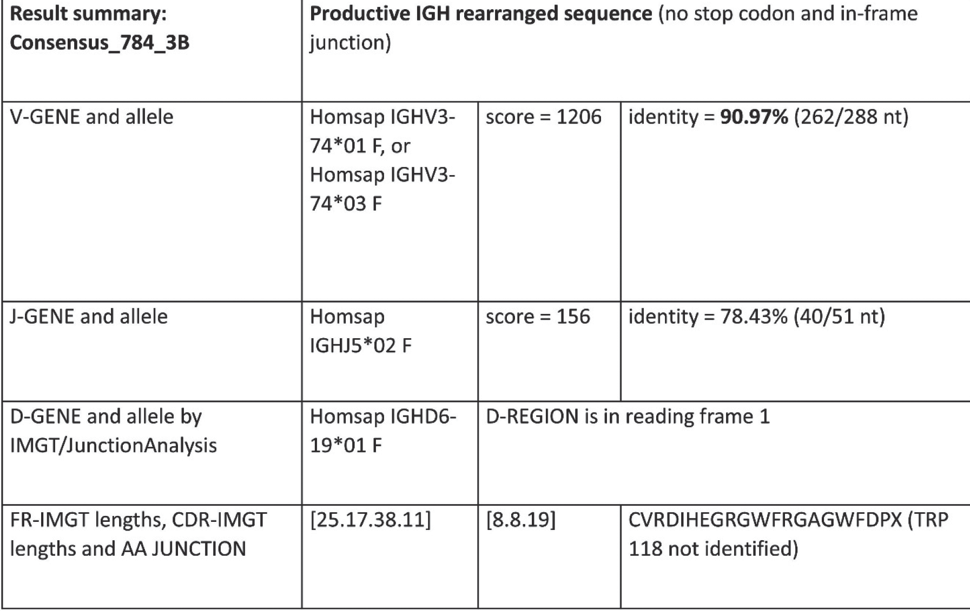

**Rycina 2.** Wyniki analizy sekwencji w bazie IMGT/V-QUEST (sekwencja produktywna)

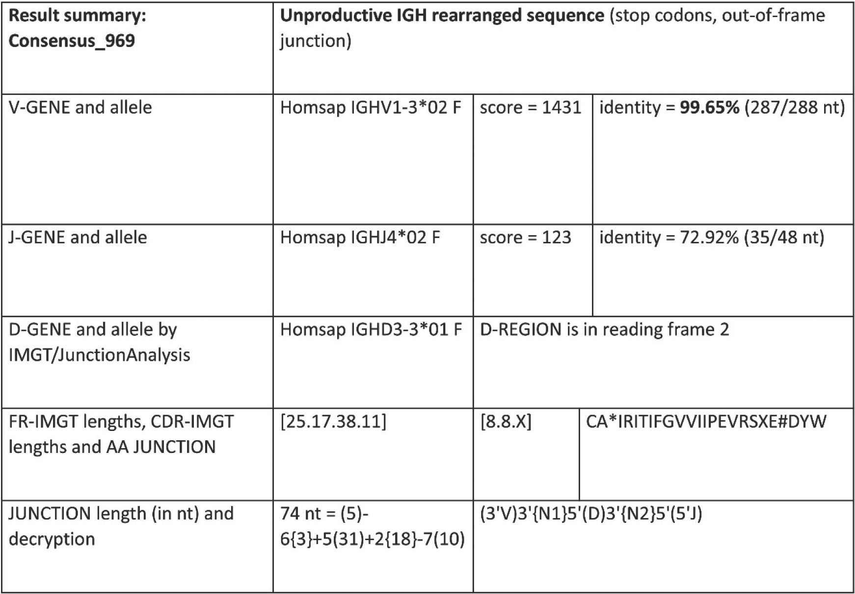

**Rycina 3.** Wyniki analizy sekwencji w bazie IMGT/V-QUEST (sekwencja nieproduktywna)

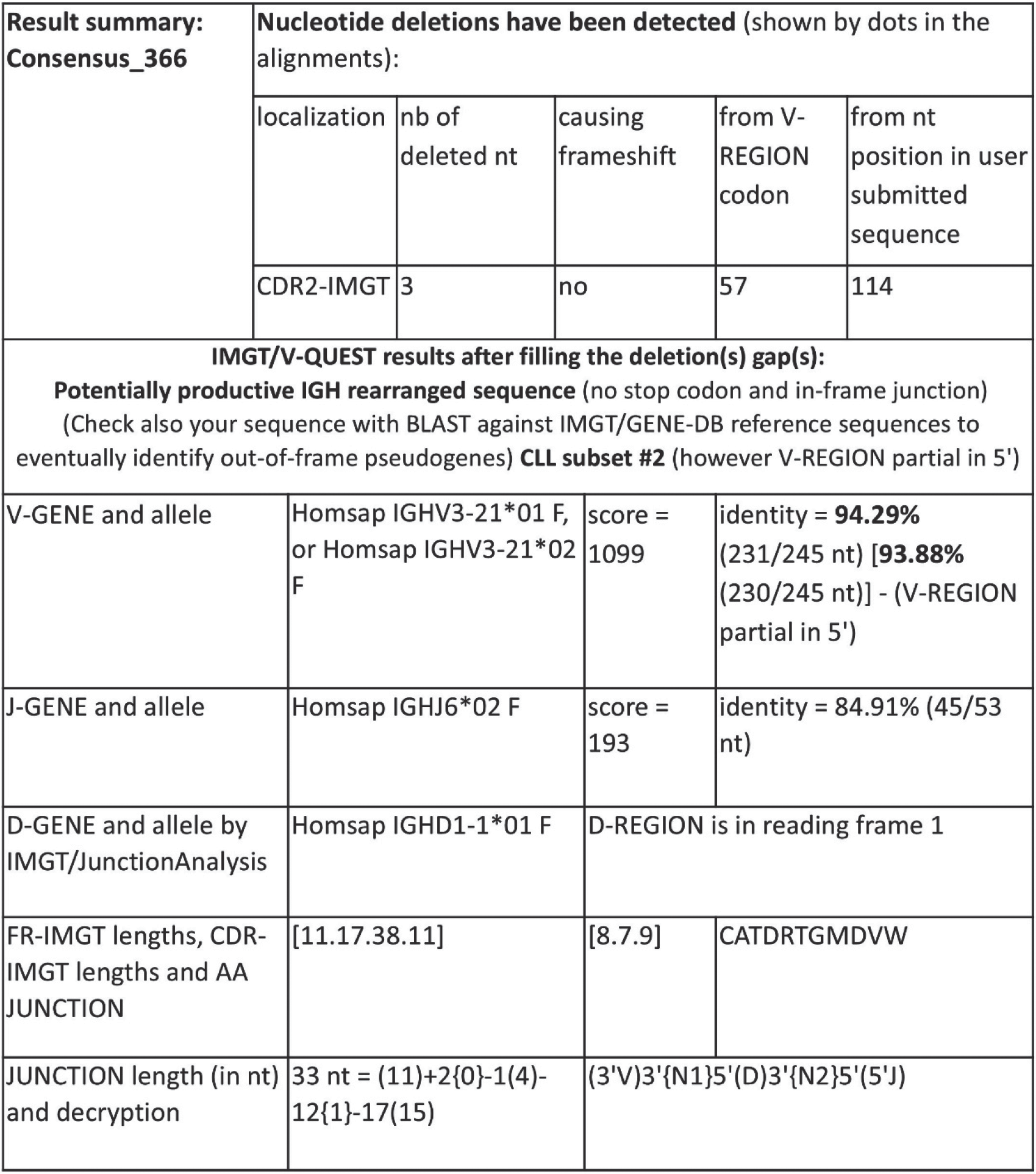

**Rycina 4.** Wyniki analizy sekwencji w bazie IMGT/V-QUEST (sekwencja należąca do subsetu #2)

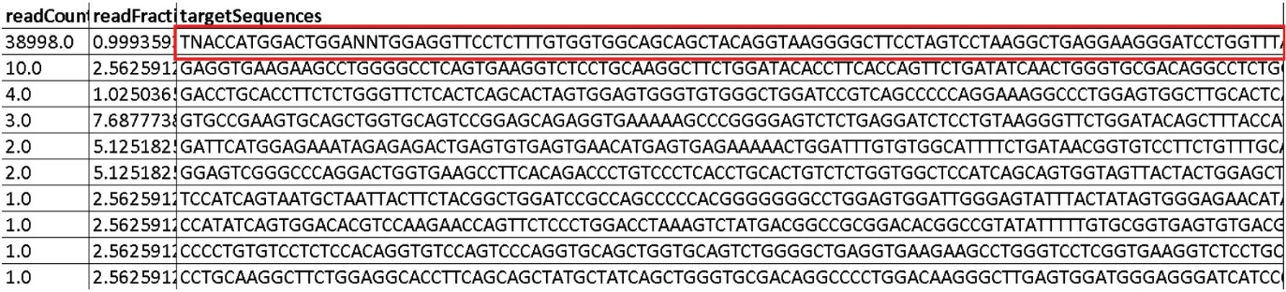

**Rycina 5.** Przykładowy wynik sekwencjonowania genów *IGHV* metodą sekwencjonowania następnej generacji (NGS, *next generation sequencing*). Czerwoną ramką zaznaczono sekwencję klonalnego łańcucha, na który przypada ponad 99% wszystkich odczytów NGS

Cite us!

Assigning new members to existing subsets of stereotyped antigen receptor sequences, currently applicable to

the 19 major subsets of stereotyped B-cell receptors in chronic lymphocytic leukemia (CLL).

10.11.19 powered by ARResT/SeqCure; ARResT/Subsets; IMGT/V-QUEST; IMGT/CLL-DB

ARResT | cite us | news | help | contact us | BAT cave

Please consider using Chrome / Firefox / Safari for best viewing and full functionality.

Wybierz plik Nie wybrano pliku

Your antigen receptor sequences:

provide up to 50 FASTA-formatted FULL NUCLEOTIDE IG sequences. Check example below, ~100kb upload limit.

Copy-paste or type (?!) up to 50 properly formatted nucleotide sequences here.

Or click to load example

FASTA

Clear browsed file

DISCLAIMER: There is no guarantee that ARResT/AssignSubsets will be able to properly assign all your sequences to subsets, please bear this in mind when making decisions, especially important ones on e.g. clinical care, and especially with "borderline-" or low-confidence assignments. To help us improve ARResT/AssignSubsets, please contact us.

Assign to Subsets or reset

Citation and acknowledgements:

We're now published in Bioinformatics: ARResT/AssignSubsets: a novel application for robust subclassification of chronic lymphocytic leukemia based on B cell receptor IG stereotypy. Vojtech Bystry, Andreas Agathangelidis, Vasilis Bikos, Lesley Ann Sutton, Panagiotis Baliakas, Anastasia Hadzidimitriou, Kostas Stamatopoulos, Nikos Darzentas. [Bioinformatics 2015]

**Rycina 6.** Widok bazy ARResT z oknem do wprowadzenia sekwencji *IGHV* w formacie FASTA

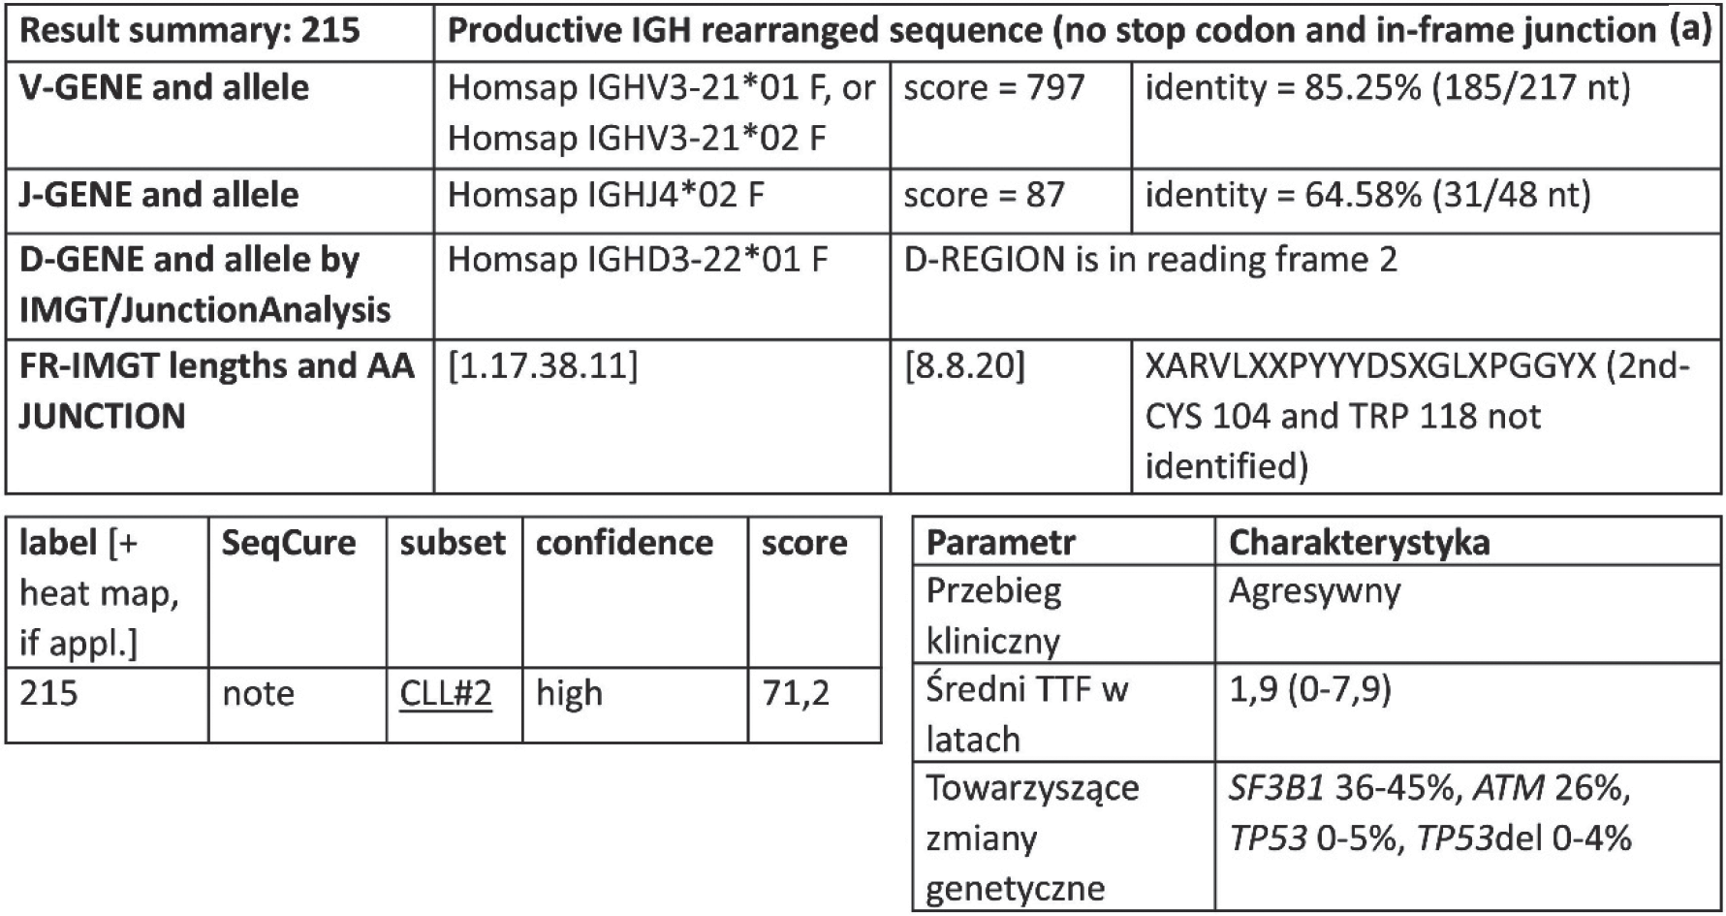

**Rycina 7.** Przykład wykrycia przynależności do subsetu #2

|  |  |
| --- | --- |
| Date of result | 22/01/2022 |
| Date of sample collection | 09/01/2022 |
| Patient name *** Diagnosis CLL Tissue type blood Molecule type genomic DNA |  |

**Rycina 8.** Przykłady wyników oceny statusu SHM [13] (tłumaczenie w tabeli 2); CLL (*chronic lymphocytic leukemia*) — przewlekła białaczka limfocytowa; SHM (*somatic hypermutations*) — hipermutacja somatyczna

1. *Example of the IG report, IGHV-mutated*

Name of the Hospital/Laboratory

Determination of *IGHV* gene SHM status

Utilized methodology

PCR amplification of IGHV-IGHD-IGHJ gene rearrangements with leader primers Genescan analysis

Bidirectional Sanger sequencing [or next-generation sequencing (whichever applies)] Immunoinformatics analysis IMGT/V-QUEST [or any specific software for NGS-based IG gene analysis (whichever applies)]

Result

A productive IGHV3-2301/IGHD4-1701/IGHJ402 gene was detected The rearranged IGHV gene had 96.2% nucleotide identity with the germline sequence of the IGHV3-2301 gene

Interpretation

Following the 98% germline identity cut-off which is used for discriminating CLL cases into the IGHV-mutated or IGHV-unmutated category, this case belongs to the IGHV-mutated category which is generally associated with favorable prognosis

Signatures]

**Tabela 1.** Aktualizacja rekomendacji grupy ERIC z 2022 roku [8]

|  |  |
| --- | --- |
| **Zagadnienie (standard badania)** | **Rekomendacje** |
| Metodyka | W raporcie musi się znaleźć informacja o rodzaju zastosowanych starterów, sposobie analizy produktu PCR, metodzie sekwencjonowania, narzędziach wykorzystanych do analizy bioinformatycznej służącej ocenie statusu SHM i stereotypii |
| Identyfikacja genów i alleli IGH | W raporcie konieczne jest zawarcie informacji o wszystkich zidentyfikowanych genach i allelach |
| Funkcjonalność | Ocenę statusu SHM prowadzi się wyłącznie w oparciu o rearanżacje produktywne. Wykrycie wyłącznie rearanżacji nieproduktywnej (co jest skrajnie rzadkie) wymaga podania przyczyny nieproduktywności (np. IG pseudogen, kodon Stop, łączenie poza ramką, duży indel) |
| Gen *IGHV*: odsetek zgodności nukleotydowej z sekwencją zarodkową podany do dwóch miejsc po przecinku zgodnie z IMGT | Klasyfikacja:   * niezmutowany ≥ 98,00% * zmutowany < 98,00% * graniczny 97,00–97,99% |
| Identyfikacja subsetu/stereotypia BcR IG | Rekomenduje się podawanie informacji o przynależności do subsetu o dobrze określonym znaczeniu klinicznym (obecnie subset CLL #2 i CLL #8) |
| **Zagadnienie (przypadki trudne)** | **Rekomendacje** |
| Pojedyncza nieproduktywna rearanżacja | Zaleca się powtórzenie reakcji PCR z alternatywnym zestawem starterów lub użyciem cDNA lub wykonanie badania metodą NGS w celu uzyskania szczegółowych informacji na temat architektury klonalnej |
| Podwójne rearanżacje: jedna produktywna i jedna nieproduktywna | Jak w przypadku standardowym. Status SHM należy określić na podstawie rearanżacji produktywnej niezależnie od statusu SHM sekwencji nieproduktywnej (której się nie raportuje, ponieważ nie wnosi ona żadnej istotnej klinicznie informacji) |
| Podwójne produktywne rearanżacje — zgodny status SHM | Jak w przypadku standardowym. Status SHM określić jako zmutowany lub niezmutowany w zależności od statusu SHM |
| Podwójne produktywne rearanżacje — niezgodny status SHM | Sprawdzić wynik immunofenotypu pod kątem obecności dwóch klonalnych populacji. Rekomendowane jest przekazanie lekarzowi informacji, że bezpieczniej jest potraktować ten wynik jako niezmutowany i wykonać badanie *follow-up* |
| Więcej niż dwie produktywne rearanżacje | Należy sprawdzić wynik immunofenotypu pod kątem obecności dwóch lub więcej klonalnych populacji. Rekomenduje się wykonanie badania metodą NGS w celu określenia relatywnej częstości występowania każdego klonotypu i wytypowania klonotypu dominującego |
| Brak aminokwasów kotwiczących C104/W118 | Ocena SHM może być przeprowadzona jeżeli wiemy, że ekspresja IG jest na komórkach białaczkowych i/lub zachowany jest motyw G-X-G wewnątrz VH FR4 |

CLL (*chronic lymphocytic leukemia*) — przewlekła białaczka limfocytowa; NGS (*next-generation sequencing*) — sekwencjonowanie następnej generacji; PCR (*polymerase chain reaction*) — reakcja łańcuchowa polimerazy; SHM (*somatic hypermutations*) — hipermutacja somatyczna

**Tabela 2.** Aktualizacja rekomendacji grupy ERIC z 2024 roku [13]. Tłumaczenie treści interpretacji wyników przedstawionych na rycinie 8

|  |  |
| --- | --- |
| **Wynik** | **Interpretacja** |
| Zmutowany (przykład z ryciny 8) | Na bazie linii odcięcia ustalonej na poziomie 98% zgodności z linią zarodkową, która jest stosowana do przyporządkowania przypadków do grupy CLL niezmutowanych i CLL zmutowanych, ten przypadek należy do kategorii CLL zmutowanych, która jest związana z korzystną prognozą |
| Niezmutowany | Na bazie linii odcięcia ustalonej na poziomie 98% zgodności z linią zarodkową, która jest stosowana do przyporządkowania przypadków do grupy CLL niezmutowanych i CLL zmutowanych, ten przypadek należy do kategorii CLL niezmutowanych, która jest związana z niekorzystną prognozą, gorszą odpowiedzią  na chemoimmunoterapię i krótszym przeżyciem wolnym od progresji w przypadku zastosowania terapii obejmującej połączenie wenetoklaksu z przeciwciałami anty-CD20, w porównaniu z przypadkami CLL należących do kategorii niezmutowanych [14] |
| Zmutowany graniczny | Na bazie linii odcięcia ustalonej na poziomie 98% zgodności z linią zarodkową, która jest stosowana do przyporządkowania przypadków do grupy CLL niezmutowanych i CLL zmutowanych, ten przypadek należy do kategorii CLL zmutowanych. Uzyskany wynik wskazuje na zgodność z sekwencją zarodkową bliską wartości 98%. W związku z tym ten przypadek jest zaliczany do grupy CLL zmutowanych granicznie. W takich przypadkach należy zachować ostrożność w odniesieniu do dokładnych implikacji prognostycznych |
| Subset #2 | Na bazie linii odcięcia ustalonej na poziomie 98% zgodności z linią zarodkową, która jest stosowana do przyporządkowania przypadków do grupy CLL niezmutowanych i CLL zmutowanych, ten przypadek należy do kategorii CLL zmutowanych. Ta konkretna rearanżacja należy do stereotypowego subsetu #2, który jest związany z niekorzystną prognozą, gorszą odpowiedzią na chemoimmunoterapię, niezależnie od sta- tusu somatycznej hipermutacji [15, 16]. Wartość predykcyjna dla pacjentów należących do subsetu #2 leczonych terapiami celowanymi nie jest obecnie zdefiniowana |
| Subset #8 | Na bazie linii odcięcia ustalonej na poziomie 98% zgodności z linią zarodkową, która jest stosowana do przyporządkowania przypadków do grupy CLL niezmutowanych i CLL zmutowanych, ten przypadek należy do kategorii CLL niezmutowanych. Ta konkretna rearanżacja należy do stereotypowego subsetu #8, któ- ry jest związany z najwyższym ryzykiem transformacji Richtera spośród wszystkich przypadków CLL [17] |

CLL (*chronic lymphocytic leukemia*) — przewlekła białaczka limfocytowa